國家發展委員會 新聞稿
發布日期：104年11月27日
聯 絡 人：吳明蕙、徐志宏
聯絡電話：2316-5851、5855
104年10月份景氣概況
104年10月，景氣對策信號連續第5個月呈現藍燈，綜合判斷分數已較上月增加1分至15分，9項構成項目中，貨幣總計數M1B與機械及電機設備進口值均為綠燈，其餘項目則為黃藍燈或藍燈；景氣領先與同時指標持續下跌，但兩者跌幅均逐月縮小，顯示景氣雖仍處於低緩狀態，但止跌跡象已漸浮現。
展望未來，主要國際機構對明年全球經濟成長預測均優於今年，加以電子業庫存去化可望在年底逐漸結束，有助於明年出口恢復成長。民間投資方面，半導體及相關供應鏈業者為因應物聯網、巨量資料商機，並維持製程領先地位，應會持續擴充高階產能之投資。民間消費受惠於薪資持續成長、零售通路年底促銷，加上政府推出「消費提振措施」點火帶動，買氣應可延續；惟近來實施無薪假人數增加，對民眾購買意願之影響應密切留意。整體而言，目前景氣已有止跌，未來可望逐漸回升，但仍須留意全球經濟風險。
- 景氣對策信號（詳圖1、圖2）
104年10月景氣對策信號維持藍燈，綜合判斷分數為15分，較前月增加1分。9項構成項目中，機械及電機設備進口值由黃藍燈轉為綠燈，分數增加1分；其餘構成項目燈號維持不變。各構成項目除製造業營業氣候測驗點之單位為點外，其餘均為與上年同月相比的變動率；除股價指數外均經季節調整。個別構成項目說明如下：
- 貨幣總計數M1B變動率：由上月6.6%增為6.7%，燈號維持綠燈。
- 股價指數變動率：由上月-11.1%增為-3.0%，燈號續為黃藍燈。
- 工業生產指數變動率：由上月下修值 -5.1%減為 -5.5%，燈號仍為藍燈。
- 非農業部門就業人數變動率：由上月1.0%減為0.9%，燈號續呈黃藍燈。
- 海關出口值變動率：由上月-6.6%增為-5.0%，燈號維持藍燈。
- 機械及電機設備進口值變動率：由上月上修值 -5.5%增為 8.7%，燈號由黃藍燈轉呈綠燈。
- 製造業銷售量指數變動率：由上月上修值-4.6%增為-3.0%，燈號仍為藍燈。
- 批發、零售及餐飲業營業額變動率：由上月-4.2%增為 -3.1%，燈號維持藍燈。
- 製造業營業氣候測驗點：由上月90.0點增為91.2點，燈號續為藍燈。
- 景氣指標
- 領先指標
- 領先指標不含趨勢指數為97.58，較上月下跌0.09%，雖連續14個月下跌，但跌幅已逐月縮減（詳表1、圖3）。
- 7個構成項目經去除長期趨勢後，外銷訂單指數、實質貨幣總計數M1B較上月上升，其餘5項：核發建照面積、股價指數、製造業營業氣候測驗點、SEMI半導體接單出貨比，以及工業及服務業受僱員工淨進入率則較上月下滑。
- 同時指標
- 同時指標不含趨勢指數為97.90，較上月下跌0.07%，雖連續12個月下跌，但跌幅亦逐月縮減（詳表2、圖4）。
- 7個構成項目經去除長期趨勢後，4項較上月上升，分別為：實質機械及電機設備進口值、實質海關出口值、電力（企業）總用電量、製造業銷售量指數；其餘3項：工業生產指數、非農業部門就業人數，以及批發、零售及餐飲業營業額則較上月下滑。
- 落後指標
- 落後指標不含趨勢指數為100.37，較上月下跌0.30% （詳表3、圖5）。
- 6個構成項目經去除長期趨勢後，除全體貨幣機構放款與投資較上月上升外，其餘5項：失業率、製造業存貨率、工業及服務業經常性受僱員工人數、製造業單位產出勞動成本指數，以及金融業隔夜拆款利率則較上月下滑。
下次發布日期為 104年12月28日（星期一）下午4時

綜合判斷說明： 紅燈(45-38)， 黃紅燈(37-32)， 綠燈(31-23)， 黃藍燈(22-17)， 藍燈(16-9)。

圖1 近1年景氣對策信號走勢圖

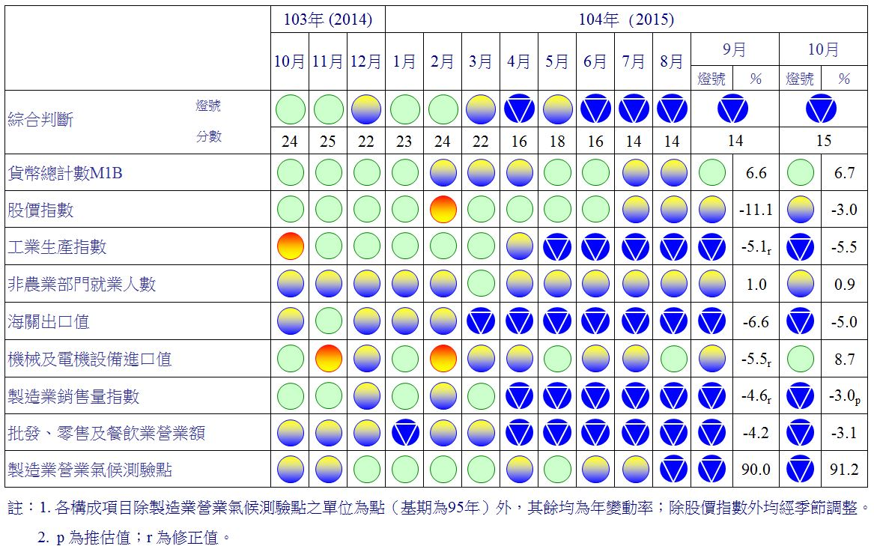
圖2 一年來景氣對策信號

表1 景氣領先指標
指數
項 目 | 104年 (2015)
 | 4月 | 5月 | 6月 | 7月 | 8月 | 9月 | 10月
不含趨勢指數 | 99.50 | 99.06 | 98.60 | 98.16 | 97.83 | 97.66 | 97.58
較上月變動 (%) | -0.46 | -0.44 | -0.46 | -0.45 | -0.34 | -0.18 | -0.09
構成項目¹
外銷訂單指數 | 99.75 | 99.33 | 99.04 | 98.94 | 99.12 | 99.60 | 100.24
實質貨幣總計數M1B | 100.10 | 100.11 | 100.11 | 100.11 | 100.12 | 100.13 | 100.14
股價指數 | 100.35 | 100.23 | 100.04 | 99.79 | 99.54 | 99.30 | 99.09
工業及服務業受僱員工淨進入率² | 99.97 | 99.93 | 99.87 | 99.82 | 99.77 | 99.73 | 99.69
核發建照面積³ | 99.44 | 99.50 | 99.53 | 99.43 | 99.22 | 98.94 | 98.62
SEMI半導體接單出貨比 | 100.02 | 99.97 | 99.93 | 99.91 | 99.89 | 99.84 | 99.77
製造業營業氣候測驗點 | 99.90 | 99.71 | 99.49 | 99.26 | 99.05 | 98.86 | 98.70
註：1.本表構成項目指數為經季節調整、剔除長期趨勢，並平滑化與標準化後之數值。以下表同。
2.淨進入率＝進入率—退出率。
3.核發建照面積僅包含住宿類（住宅）、商業類、辦公服務類、工業倉儲類4項建造執照統計資料。

高峰(P) 谷底(T)
100.2 101.1
高峰(P) 谷底(T)
97.3 98.2
谷底(T)
94.2
指數
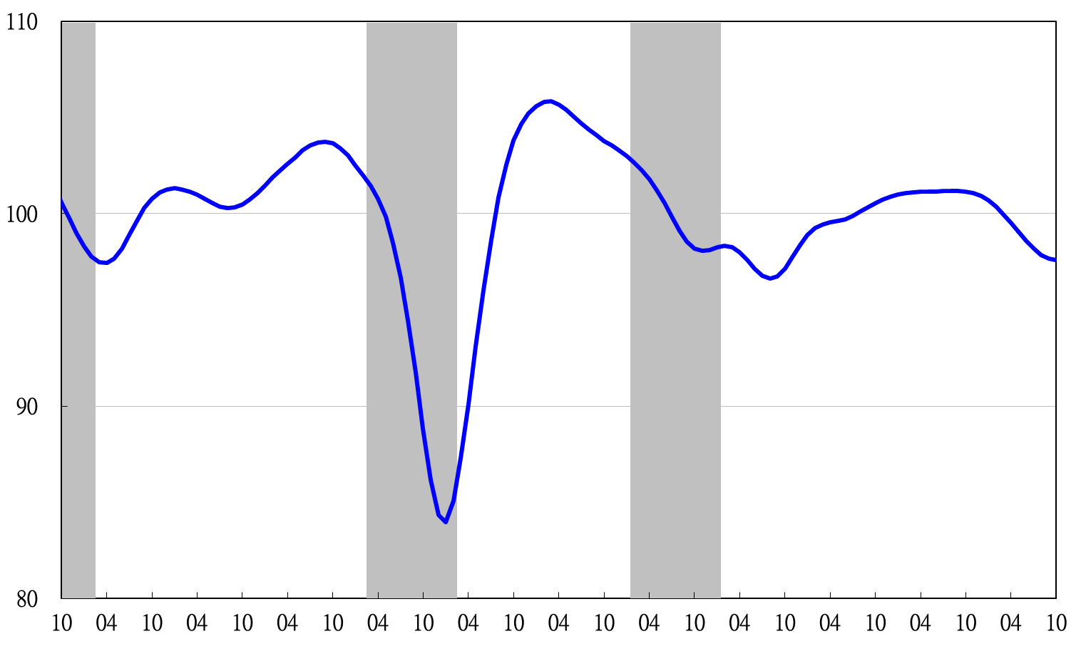
93 94 95 96 97 98 99 100 101 102 103 104

註：陰影區表景氣循環收縮期，以下圖同。
圖3 領先指標不含趨勢指數走勢圖

表2 景氣同時指標
指數
項 目 | 104年 (2015)
 | 4月 | 5月 | 6月 | 7月 | 8月 | 9月 | 10月
不含趨勢指數 | 100.16 | 99.49 | 98.92 | 98.48 | 98.16 | 97.97 | 97.90
較上月變動 (%) | -0.68 | -0.67 | -0.57 | -0.44 | -0.33 | -0.19 | -0.07
構成項目
工業生產指數 | 100.27 | 99.84 | 99.44 | 99.08 | 98.77 | 98.50 | 98.26
電力(企業)總用電量 | 99.94 | 99.85 | 99.72 | 99.61 | 99.47 | 99.41 | 99.45
製造業銷售量指數 | 99.95 | 99.67 | 99.43 | 99.25 | 99.15 | 99.13 | 99.15
批發、零售及餐飲業營業額 | 99.79 | 99.50 | 99.28 | 99.10 | 98.98 | 98.89 | 98.82
非農業部門就業人數 | 100.08 | 100.01 | 99.93 | 99.85 | 99.78 | 99.71 | 99.65
實質海關出口值 | 99.68 | 99.48 | 99.34 | 99.29 | 99.30 | 99.35 | 99.43
實質機械及電機設備進口值 | 99.75 | 99.67 | 99.66 | 99.70 | 99.74 | 99.79 | 99.88

谷底(T)
94.2
指數
谷底(T)
101.1
高峰(P)
100.2
谷底(T)
98.2
高峰(P)
97.3
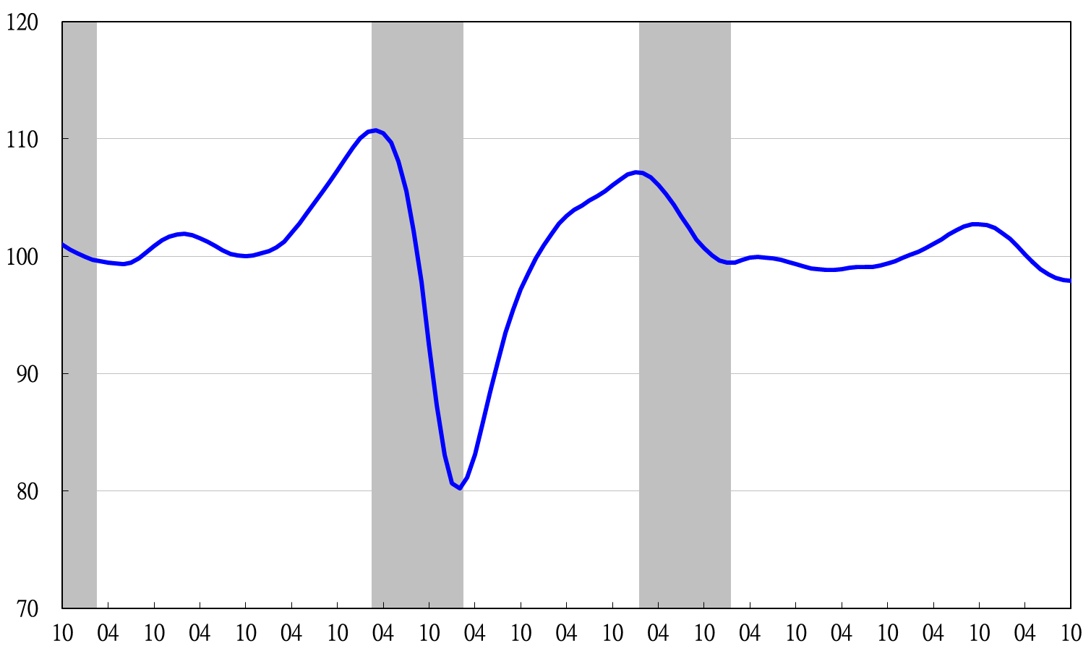
93 94 95 96 97 98 99 100 101 102 103 104

圖4 同時指標不含趨勢指數走勢圖

表3 景氣落後指標
指數
項 目 | 104年 (2015)
 | 4月 | 5月 | 6月 | 7月 | 8月 |  | 9月 |  | 10月
不含趨勢指數 | 100.85 | 101.02 | 101.08 | 101.06 |  | 100.92 |  | 100.67 | 100.37
較上月變動 (%) | 0.26 | 0.16 | 0.07 | -0.03 |  | -0.14 |  | -0.25 | -0.30
構成項目 | 0.00 | 0.00 | 0.00 | 0.00 |  | 0.00 |  | 0.00 | 0.00
失業率 | 100.19 | 100.13 | 100.05 | 99.96 |  | 99.84 |  | 99.72 | 99.59
工業及服務業經常性受僱員工人數 | 100.04 | 100.01 | 99.97 | 99.92 |  | 99.87 |  | 99.81 | 99.76
製造業單位產出勞動成本指數 | 100.38 | 100.53 | 100.64 | 100.71 |  | 100.73 |  | 100.68 | 100.63
金融業隔夜拆款利率 | 100.01 | 100.00 | 99.99 | 99.96 |  | 99.93 |  | 99.89 | 99.85
全體貨幣機構放款與投資 | 99.83 | 99.79 | 99.77 | 99.78 |  | 99.82 |  | 99.87 | 99.92
製造業存貨率 | 100.55 | 100.73 | 100.85 | 100.91 |  | 100.90 |  | 100.82 | 100.70

谷底(T)
98.2
高峰(P)
97.3
谷底(T)
101.1
高峰(P)
100.2
谷底(T)
94.2

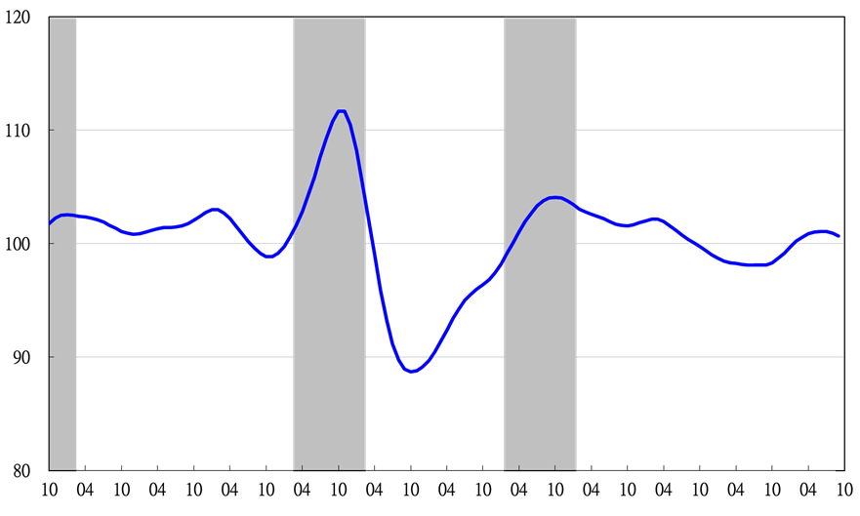
指數
93 94 95 96 97 98 99 100 101 102 103 104

圖5 落後指標不含趨勢指數走勢圖

景氣指標編製方法，須先將各構成項目經季節調整、剔除長期趨勢，並平滑化與標準化後，再以相同權重加權平均合成綜合指數。故判斷各構成項目較上月變動方向，應以上述步驟計算後數值為準，若與上月相比數值增加（減少），即代表構成項目較上月上升（下降）。
失業率於合成落後指標時，先取倒數計算。

